**Тема: Карманные деньги: за и против**

**Цель:** Совершенствование навыков устной речи в рамках обозначенной темы

**Прогнозируемый результат**: Предполагается, что к окончанию урока учащиеся смогут выразить мнение об отношении к карманным деньгам и аргументировать его

***Stundenablauf***

1. **Motivationsphase. Aktivierung des Vorwissens**.

Womit assoziiert sich bei Ihnen das Wort „Geld”(Arbeit im Plenum)

Varianten: Für mich ist das Geld ….

- Glück, Bank, Ziel, Böse, Papier, Respekt, Erfolg, große Möglichkeiten, gute Chancen, Reisen,Traum, leichtes Leben, Sucht.

**Lehrer**: Die Meinungen sind verschieden, aber sehr interessant.

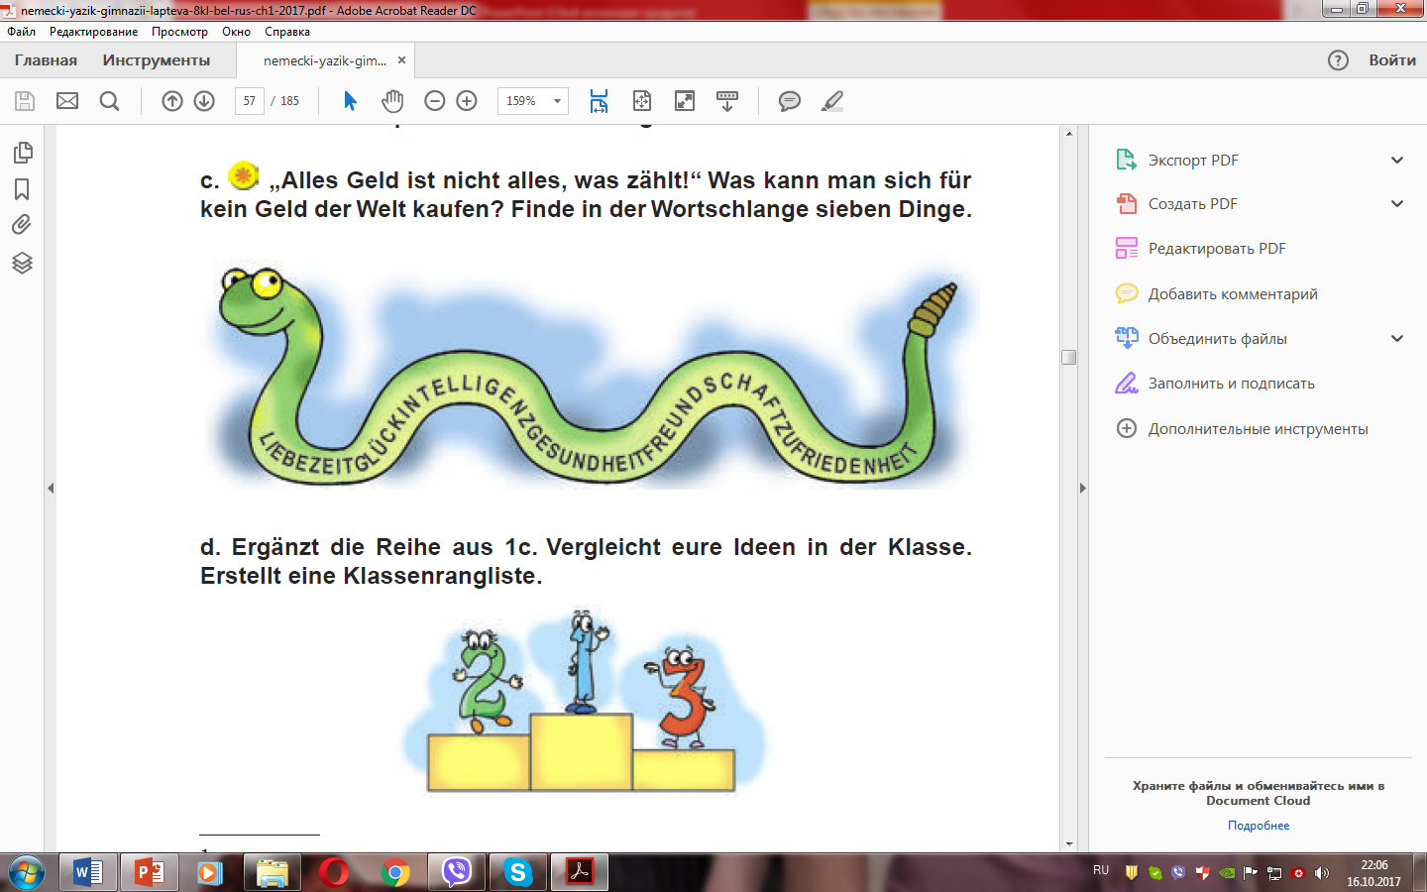

Es gibt viele Redewendungen rund ums Geld. Lies die folgenden Redewendungen und ordne sie den Bildern zu. Welche Redewendung könnt ihr mit eigenen Worten erklären. Nennt russische Äqivalente

1. **Einstieg in das Thema**

Wie meint ihr, worüber sprechen wir heute? Was machen wir in der Stunde

Welche Ideen habt ihr?

Heute sprechen wir über das Taschengeld. Wir üben Wörter zum Thema,machen Übungen, sehen uns ein kleines Video an, besprechen Pro und Contra Argumente, lernen wir Meinungen über Taschengeld äußern und argumentieren.

* **Arbeit mit neuen Wörtern** zum Thema „Geld“ Seite 40 -41

Übersetzt folgende Sätze ins Deutsche…

**3. Lesen mit Selektivverstehen**

Vor dem Lesen:Ergänzt das Assoziogramm

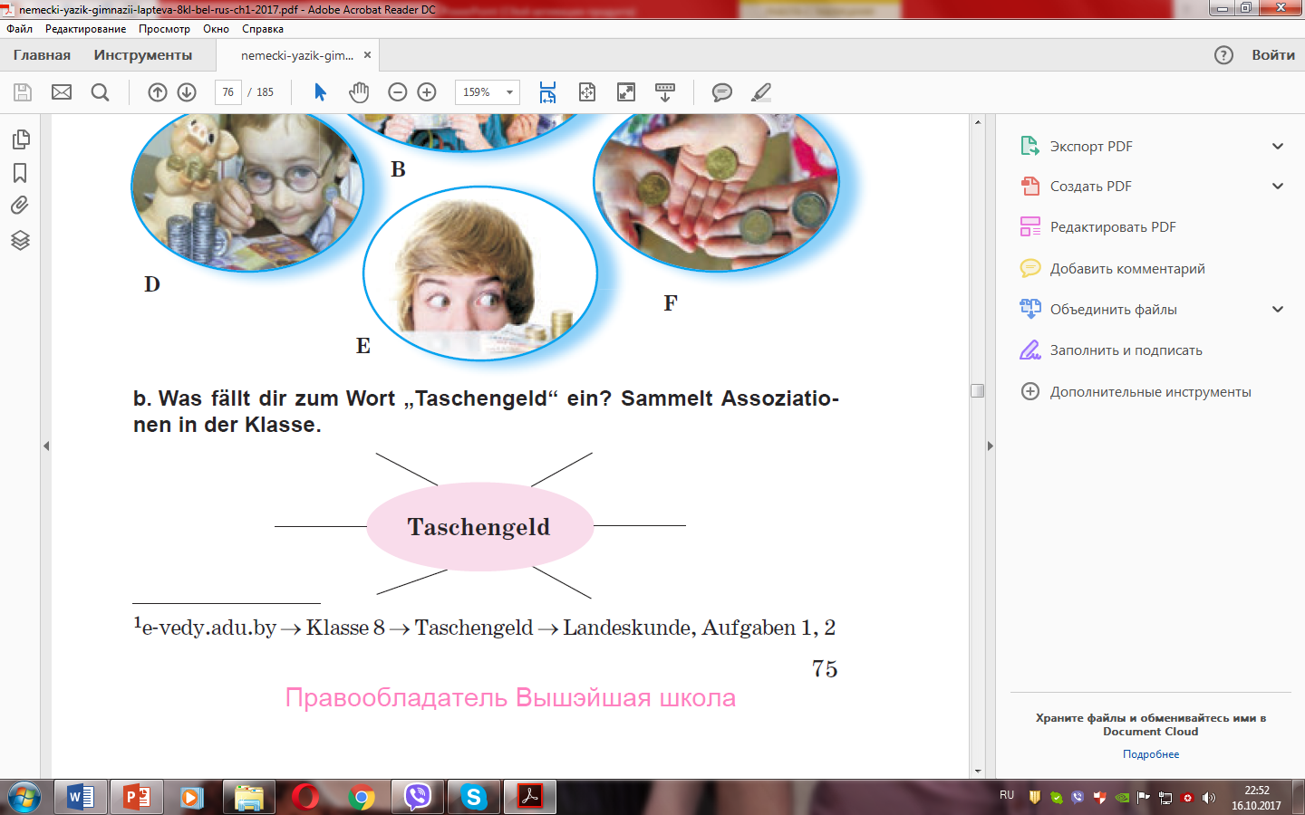

* Lesen. Richtig oder falsch

1. Man kann vom Taschengeld etwas Nützliches kaufen.

2.Ich gebe sehr gern Geld aus.

3.Wenn man seine Eltern hat, braucht man kein Taschengeld.

4.Ich lege mein Taschengeld auf das Sparkonto.

5.Ich spare Taschengeld für schickes Kleidung und Kosmetik.

6.Einige Familien verdienen nicht viel, dann bekommen die Kinder bestimmt nicht viel Geld.

7.Die Kinder müssen Taschengeld für Hilfe im Haushalt bekommen.

8.Meine Eltern meinen, dass ich noch nicht mit Geld umgehen kann.

9. Ich bekomme auch Taschengeld und stecke es in die Spardose

* Nach dem Lesen**: Gruppenarbeit**

Jetzt arbeitet ihr in den Gruppen und stellt die Begründung für und gegen das Taschengeld zusammen.

**Für das Taschengeld** **Gegen das Taschengeld**

**… …**

Die Schüler der ersten Gruppe sind Eltern, die Schüler der zweiten Gruppe sind Kinder. Ihr müsst einander überzeugen, dass das Taschengeld notwendig ist oder nicht.

Video

**Partnerarbeit**

Ergänzt die fehlenden Fragewörter. Schreibt die Fragen in eure Hefte.

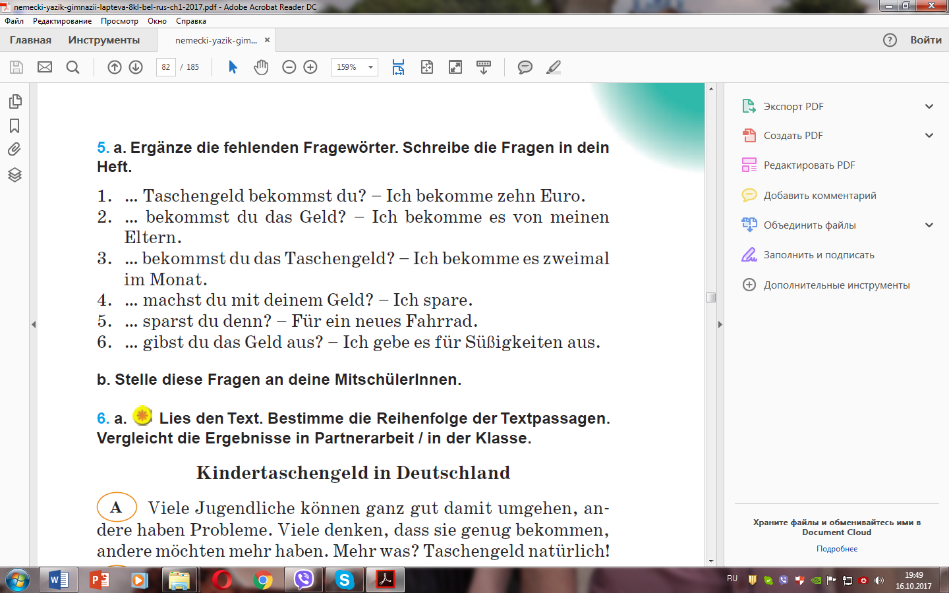

Befragt euren Gesprächspartner, eure Gesprächspartnerin und dann präsentiert die Ergebnisse in der Klasse.

**Sprechen**

Während der Präsentation müsst ihr das Raster im Heft ausfüllen.

**Hausaufgaben, Noten kommentieren**

**Reflexion**